Projectplan Laravel

Valerie Wilsoe

MD2B

Start: 17/10/18

Laatste wijziging: 17/10/18



Contents

Onderwerp 3

Doelgroepen 4

Hoofdonderdelen 5

Homepage 5

Het doel 5

URL 5

Voorbeeld 5

Extra gegevens 6

Functionaliteit 7

Extra 8

# Onderwerp

Het onderwerp van mijn website is Bring Me The Horizon. BMTH is een metalband uit de Engelse plaats Sheffield. De band werd opgericht in 2004; de bandleden kwamen uit verschillende groepen. Ze hebben elementen van hardcore punk en heavy metal in hun muziek, waardoor hun genre omschreven wordt als metalcore.

# Doelgroepen

De website is denk ik vooral bedoeld voor mensen die geïnteresseerd zijn in de band en het al kennen, maar het kan ook bedoeld zijn voor mensen die de band nog niet kennen.

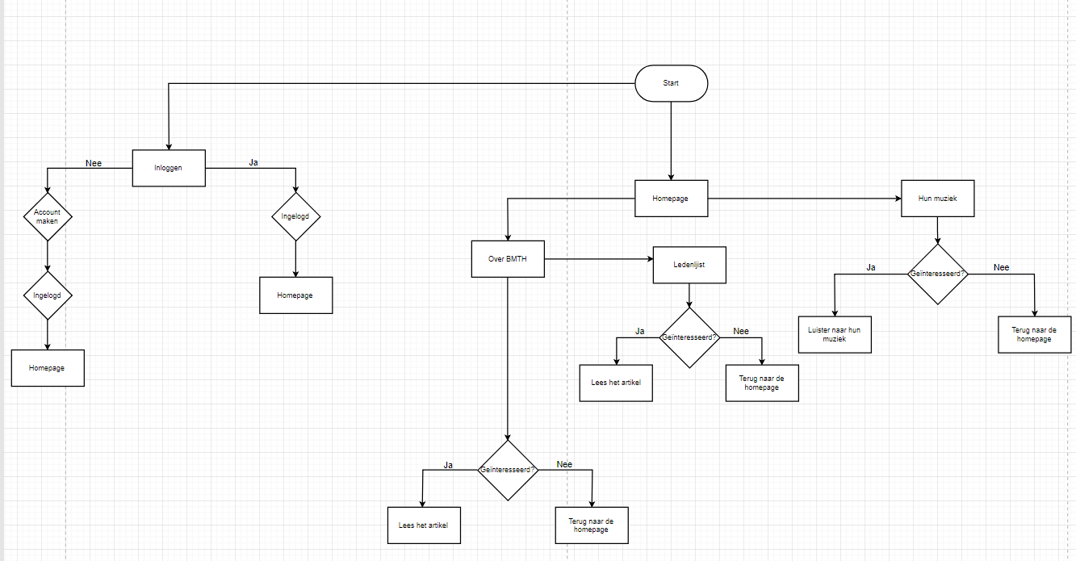

# Hoofdonderdelen

## Homepage

Op de homepage is er een kans om eventueel in te loggen. Voor de rest is er informatie te vinden over de band en kan je er muziek luisteren.

## Het doel

Het doel van de informatie pagina is letterlijk gewoon info over de band. En bij muziek staan er linkjes naar de muziek. Voor de rest moet ik nog even bedenken wat er nog meer op de homepage komt te staan.

## URL

Ik weet dat nog niet.

## Voorbeeld

Ik heb geen voorbeeld.

# Extra gegevens

Sowieso om in te loggen moeten gebruikers hun e-mail opslaan. Natuurlijk ook een gebruikersnaam en wachtwoord.

# Functionaliteit

Ik heb een ledenlijst.

Gewoon de titel en hoeveel characters het heeft.

Ik zet dat gewoon een informatie pagina.

Rick Sieplinga:

‘Als feedback, vind ik dat je de start en laatste wijziging bij het voorblad moet zetten. Voor de rest, het is goed ingedeeld, en goed doorheen te navigeren.’

Niemand heeft mij gevraagd.

# Extra

Ik moet nog wat bedenken.